常州市雕庄中心小学

校本课程操作手册

课程名称： 绘声绘色

任教教师： 薛珂

二0二三年二月

雕庄中心小学校本课程规章制度

一、活动前
1．教师提前3分钟到达上课地点，队员准时、坚持参加每次活动。
2．教师做好每次活动的考勤，请假的队员要及时与该生的班主任联系，搞清去向。
3．教师做好课前准备，学生带好所需的学习用品。

二、活动时
1.队员要遵守纪律，按时、认真完成学习任务。
2.队员之间要团结合作、互帮互助、友好相处。

三、活动后
1．要做好教室的清洁打扫。请各校本课程再结合各自的特点，师生共同补充制定具有个性化的制度，其中校本课程岗位设置、优秀社员评选标准不可少。
2.制度定好后，请上传至校园网“学生成长——校本课程工作”栏目

常州市雕庄中心小学校本课程开发纲要
开发的课程名称 | Fun story | 教师姓名 | 薛珂
实施对象 | 四（3）班学生 | 班级规模 | 43人
展示形式 | 视频展示  作品展示  现场展示  其他形式： 小组竞赛
课程目标 | - 激发学生对英语学习的兴趣；  - 培养学生耐心与良好的阅读、发音习惯；  - 拓展课外词汇；  - 回顾课内知识点；、  - 将口语交际、音乐、科学常识、道德伦理、绘画等元素入到课程中，提升学生综合素养。
课程内容  及实施 | 课程同上学期一样，多采用歌曲、动画的形式，建立学生浓厚的学习兴趣。先对上学期社团所学进行知识回顾，再学习歌曲、绘本故事，以绘本为基础进行课外知识的拓展。最后通过大量的、多形式的练习巩固旧知，以小组竞赛的方式进行呈现。
课程评价 | 本学期社团课程作为上学期社团课的拓展与延申，在26个英文儿歌的基础上加入了绘本阅读与训练、英文歌学习、口语交际、科学文化知识。例如通过《青蛙一家》让学生们了解青蛙的不同生长阶段情况，并通过cousin等家庭成员让学生感受中华传统中家庭成员的羁绊。通过学唱《Sunshine》，让学生在学习英语的过程中更加阳光自信。
请同时将电子稿上传至“学生成长——校本课程工作”栏目
授 课 计 划
序号 | 周次 | 授课内容安排
1 | 2 | 复习上学期社团课所学，练唱26首phonics儿歌。
2 | 3 | 学唱《Sunshine》，建立学生学习兴趣。
3 | 4 | 学习绘本The Big City
4 | 5 | 自主对绘本进行表演、创编
5 | 7 | 学习绘本Ant Can’t
6 | 8 | 自主对绘本进行表演、创编
7 | 9 | 继续完成绘本创编并表演
8 | 10 | 学习绘本The Little Red Hen
9 | 11 | 自主对绘本进行表演、创编
10 | 12 | 学习绘本All about penguins
11 | 13 | 自主对绘本进行表演、创编
12 | 14 | 学习绘本A visit to the city
13 | 15 | 自主对绘本进行表演、创编
14 | 16 | 学习绘本The fish tank
15 | 17 | 自主对绘本进行表演、创编
16 | 18 | 学习绘本The puppets
17 | 19 | 自主对绘本进行表演、创编
18 | 20 | 总结社团成果并表彰
19 | 21
20 | 22
请同时将电子稿上传至“学生成长——校本课程工作”栏目
学生出勤情况统计
序号 | 姓名 | 1 | 2 | 3 | 4 | 5 | 6 | 7 | 8 | 9 | 10 | 11 | 12 | 13 | 14 | 15 | 16 | 17 | 18 | 19 | 20
1 | 池馨怡 | × | × | × | × | × | × | × | × | × | × | × | × | × | × | × | × | × | ×
2 | 张昕淇 | √ | √ | √ | √ | √ | √ | √ | √ | √ | √ | √ | √ | √ | √ | √ | √ | √ | √
3 | 李欣 | √ | √ | √ | √ | √ | √ | √ | √ | √ | √ | √ | √ | √ | √ | √ | √ | √ | √
4 | 张晨欣 | √ | √ | √ | √ | √ | √ | √ | √ | √ | √ | √ | √ | √ | √ | √ | √ | √ | √
5 | 吴希怡 | √ | √ | √ | √ | √ | √ | √ | √ | √ | √ | √ | √ | √ | √ | √ | √ | √ | √
6 | 黄金喜 | √ | √ | √ | √ | √ | √ | √ | √ | √ | √ | √ | √ | √ | √ | √ | √ | √ | √
7 | 穆芸芸 | √ | √ | √ | √ | √ | √ | √ | √ | √ | √ | √ | √ | √ | √ | √ | √ | √ | √
8 | 徐慧杰 | √ | √ | √ | √ | √ | √ | √ | √ | √ | √ | √ | √ | √ | √ | √ | √ | √ | √
9 | 翟恩惠 | √ | √ | √ | √ | √ | √ | √ | √ | √ | √ | √ | √ | √ | √ | √ | √ | √ | √
10 | 钱雯静 | √ | √ | √ | √ | √ | √ | √ | √ | √ | √ | √ | √ | √ | √ | √ | √ | √ | √
11 | 殷慧林 | √ | √ | √ | √ | √ | √ | √ | √ | √ | √ | √ | √ | √ | √ | √ | √ | √ | √
12 | 毛子涵 | √ | √ | √ | √ | √ | √ | √ | √ | √ | √ | √ | √ | √ | √ | √ | √ | √ | √
13 | 王馨瞳 | √ | √ | √ | √ | √ | √ | √ | √ | √ | √ | √ | √ | √ | √ | √ | √ | √ | √
14 | 刘婷瑄 | √ | √ | √ | √ | √ | √ | √ | √ | √ | √ | √ | √ | √ | √ | √ | √ | √ | √
15 | 唐婧雅 | √ | √ | √ | √ | √ | √ | √ | √ | √ | √ | √ | √ | √ | √ | √ | √ | √ | √
注：出勤打√，缺勤打×，迟到打 ，旷课打○。
序号 | 姓名 | 1 | 2 | 3 | 4 | 5 | 6 | 7 | 8 | 9 | 10 | 11 | 12 | 13 | 14 | 15 | 16 | 17 | 18 | 19 | 20
16 | 钱语欣 | √ | √ | √ | √ | √ | √ | √ | √ | √ | √ | √ | √ | √ | √ | √ | √ | √ | √
17 | 邵刘淳 | √ | √ | √ | √ | √ | √ | √ | √ | √ | √ | √ | √ | √ | √ | √ | √ | √ | √
18 | 周德锐 | √ | √ | √ | √ | √ | × | √ | √ | √ | √ | √ | √ | × | √ | √ | √ | √ | √
19 | 朱弘宇 | √ | √ | √ | √ | √ | √ | √ | √ | √ | √ | √ | √ | √ | √ | √ | √ | √ | √
20 | 陈一川 | √ | √ | √ | √ | √ | √ | √ | √ | √ | √ | √ | √ | √ | √ | √ | √ | √ | √
21 | 冯晨洋 | √ | √ | √ | √ | √ | √ | √ | √ | √ | √ | √ | √ | √ | √ | √ | √ | √ | √
22 | 孙子豪 | √ | √ | √ | √ | √ | √ | √ | √ | √ | √ | √ | √ | √ | √ | √ | √ | √ | √
23 | 张杰 | √ | √ | √ | √ | √ | √ | √ | √ | × | √ | √ | √ | √ | √ | √ | √ | √ | √
24 | 胡远航 | √ | √ | √ | √ | √ | √ | √ | √ | √ | √ | √ | √ | √ | √ | √ | √ | √ | √
25 | 年家泽 | √ | √ | √ | √ | √ | √ | √ | √ | √ | √ | √ | √ | √ | √ | √ | √ | √ | √
26 | 张兆法 | √ | √ | √ | √ | √ | √ | √ | √ | √ | √ | √ | √ | √ | √ | √ | √ | √ | √
27 | 王子亿 | √ | √ | √ | √ | √ | √ | √ | √ | √ | √ | √ | √ | √ | √ | √ | √ | √ | √
28 | 李辰逸 | √ | √ | √ | √ | √ | √ | √ | √ | √ | √ | √ | √ | √ | √ | √ | √ | √ | √
29 | 丁献虎 | √ | √ | √ | √ | √ | √ | √ | √ | √ | √ | √ | √ | √ | √ | √ | √ | √ | √
30 | 任汉宸 | √ | √ | √ | √ | × | √ | √ | √ | √ | √ | √ | √ | √ | × | √ | √ | √ | √
31 | 刘毅 | √ | √ | √ | √ | √ | √ | √ | √ | √ | √ | √ | √ | √ | √ | √ | √ | √ | √
32 | 陈俊驰 | √ | √ | √ | × | √ | √ | √ | √ | × | √ | √ | × | √ | √ | √ | √ | √ | √
33 | 林书豪 | √ | √ | √ | √ | √ | √ | √ | √ | √ | √ | √ | √ | √ | √ | √ | √ | √ | √
34 | 范恩瑞 | √ | √ | √ | √ | √ | √ | √ | √ | √ | √ | √ | √ | √ | √ | √ | √ | √ | √
35 | 张雨豪 | √ | √ | √ | √ | √ | √ | √ | √ | √ | √ | √ | √ | √ | √ | √ | √ | √ | √
36 | 张弘业 | √ | √ | √ | √ | √ | √ | √ | √ | √ | √ | √ | √ | √ | √ | √ | √ | √ | √
37 | 张从佑 | √ | √ | √ | √ | √ | √ | √ | √ | √ | √ | √ | √ | √ | √ | √ | √ | √ | √
38 | 张浩宇 | √ | √ | √ | √ | √ | √ | √ | √ | √ | √ | √ | √ | √ | √ | √ | √ | √ | √
39 | 兰宏熠 | √ | √ | √ | √ | √ | √ | √ | √ | √ | √ | √ | √ | √ | √ | √ | √ | √ | √
40 | 孙颢菲 | √ | √ | √ | √ | √ | √ | √ | √ | √ | √ | √ | √ | √ | √ | √ | √ | √ | √
41 | 吴杨皓轩 | √ | √ | √ | √ | √ | √ | √ | √ | √ | √ | √ | √ | √ | √ | √ | √ | √ | √
42 | 徐为朗 | √ | √ | √ | √ | √ | √ | √ | √ | √ | √ | √ | √ | √ | √ | √ | √ | √ | √
43 | 朱青颜 | √ | √ | √ | √ | √ | √ | √ | √ | √ | √ | √ | √ | √ | √ | √ | √ | √ | √

教学设计
序号 | 1 | 时间 | 2月14日 | 周次 | 2 | 课题 | 旧知回顾
教  学  设  计 | - 提出本学期社团课要求：  本学期的社团教学内容涵盖了phonics、歌曲、绘本，因此社团名称正式更名为“绘声绘色”。  - 旧知回顾  带领同学们回顾上学期所学，回忆26个英文字母对应的phonics儿歌，并进行发音练习。  - 展示  以小组为单位进行快速反应，每最先答对的小组获“小红花”，小红花最多的小组将成为本周的社团之星，获得小奖品。  - 表扬与总结  对社团之星小组成员进行表扬，以此激励其他同学再接再厉，再次对发音规律进行总结，并布置课堂小练习。
教  学  效  果 | 效果较好，但因为是复习他们学过的内容，因此发现孩子们的参与性与积极性不高。未来将持续反思并改进自己的教案，在激发孩子们的学习兴趣上多动脑筋。
序号 | 2 | 时间 | 2月21日 | 周次 | 3 | 课题 | 唱《Sunshine》
教  学  设  计 | - 旧知回顾  带领同学们回顾上周所学，回忆26个英文字母对应的phonics儿歌，并进行发音巩固练习。  - 《Sunshine》教学  You are my sunshine,  my only sunshine.  You make me happy,  When skies are gray.  But you don’t know,dear,  How much I love you.  Please don’t take my sunshine away.  - 表扬与总结  每句唱的最好的的小组获“小红花”，小红花最多的小组将成为本周的社团之星，获得小奖品。对社团之星小组成员进行表扬，以此激励其他同学再接再厉。
教  学  效  果 | 班级将近1/3的同学因故未参加社团活动，导致课堂氛围一般，同学们不在状态。同学们羞于开口唱、不感说，怕说错。应重新审视自身，建立更好的激励机制。

序号 | 3 | 时间 | 2月 28日 | 周次 | 4 | 课题 | 学习绘本The Big City
教  学  设  计 | - 看绘本封面，认识绘本标题及作者，从封面获取信息  - 整体通读绘本，了解绘本讲了什么故事  - 通过图片信息，讲解疑难词句  - 朗读绘本
教  学  效  果 | 好
序号 | 4 | 时间 | 3月7日 | 周次 | 5 | 课题 | 自主对绘本进行表演、创编
教  学  设  计 | - 复习回忆，通过观看图片，复习上节课所学  - 朗读复述，通过复述加强对绘本的认识  - 表演绘本  - 对已有绘本内容进行续编
教  学  效  果 | 好

序号 | 5 | 时间 | 3月14日 | 周次 | 7 | 课题 | 学习绘本Ant Can’t
教  学  设  计 | - 看绘本封面，认识绘本标题及作者，从封面获取信息  - 整体通读绘本，了解绘本讲了什么故事  - 通过图片信息，讲解疑难词句  - 朗读绘本
教  学  效  果 | 好
序号 | 6 | 时间 | 3月21日 | 周次 | 8 | 课题 | 自主对绘本进行表演、创编
教  学  设  计 | - 复习回忆，通过观看图片，复习上节课所学  - 朗读复述，通过复述加强对绘本的认识  - 表演绘本  - 对已有绘本内容进行续编
教
学
效
果

序号 | 7 | 时间 | 3月28日 | 周次 | 9 | 课题 | 继续完成绘本创编并表演
教  学  设  计 | - 复习回忆，通过观看图片，复习上节课所学  - 说一说自己的绘本创编想法及进度  - 继续完成绘本的创编  - 对自己创编的绘本进行展示
教  学  效  果 | 好
序号 | 8 | 时间 | 4月4日 | 周次 | 10 | 课题 | 学习绘本The Little Red Hen
教  学  设  计 | - 看绘本封面，认识绘本标题及作者，从封面获取信息  - 整体通读绘本，了解绘本讲了什么故事  - 通过图片信息，讲解疑难词句  - 朗读绘本
教  学  效  果 | 好

序号 | 9 | 时间 | 4月11日 | 周次 | 11 | 课题 | 自主对绘本进行表演、创编
教  学  设  计 | - 复习回忆，通过观看图片，复习上节课所学  - 朗读复述，通过复述加强对绘本的认识  - 表演绘本  - 对已有绘本内容进行续编
教  学  效  果 | 好
序号 | 10 | 时间 | 4月18日 | 周次 | 12 | 课题 | 学习绘本All about penguins
教  学  设  计 | 1.看绘本封面，认识绘本标题及作者，从封面获取信息  2.整体通读绘本，了解绘本讲了什么故事  3.通过图片信息，讲解疑难词句  4.朗读绘本
教  学  效  果 | 好

序号 | 11 | 时间 | 4月25日 | 周次 | 13 | 课题 | 自主对绘本进行表演、创编
教  学  设  计 | 1.复习回忆，通过观看图片，复习上节课所学  2.朗读复述，通过复述加强对绘本的认识  3.表演绘本  4.对已有绘本内容进行续编
教  学  效  果 | 好
序号 | 12 | 时间 | 5月9日 | 周次 | 14 | 课题 | 学习绘本A visit to the city
教  学  设  计 | 1.看绘本封面，认识绘本标题及作者，从封面获取信息  2.整体通读绘本，了解绘本讲了什么故事  3.通过图片信息，讲解疑难词句  4.朗读绘本
教  学  效  果 | 好

序号 | 13 | 时间 | 5月16日 | 周次 | 15 | 课题 | 自主对绘本进行表演、创编
教  学  设  计 | 1.复习回忆，通过观看图片，复习上节课所学  2.朗读复述，通过复述加强对绘本的认识  3.表演绘本  4.对已有绘本内容进行续编
教  学  效  果 | 好
序号 | 14 | 时间 | 5月23日 | 周次 | 16 | 课题 | 学习绘本The fish tank
教  学  设  计 | 1.看绘本封面，认识绘本标题及作者，从封面获取信息  2.整体通读绘本，了解绘本讲了什么故事  3.通过图片信息，讲解疑难词句  4.朗读绘本
教  学  效  果 | 好
序号 | 15 | 时间 | 5月30日 | 周次 | 17 | 课题 | 自主对绘本进行表演、创编
教  学  设  计 | 1.复习回忆，通过观看图片，复习上节课所学  2.朗读复述，通过复述加强对绘本的认识  3.表演绘本  4.对已有绘本内容进行续编
教  学  效  果 | 好
序号 | 16 | 时间 | 6月6日 | 周次 | 18 | 课题 | 学习绘本The puppets
教  学  设  计 | 1.看绘本封面，认识绘本标题及作者，从封面获取信息  2.整体通读绘本，了解绘本讲了什么故事  3.通过图片信息，讲解疑难词句  4.朗读绘本
教  学  效  果 | 好

序号 | 17 | 时间 | 6月13日 | 周次 | 19 | 课题 | 自主对绘本进行表演、创编
教  学  设  计 | 1.复习回忆，通过观看图片，复习上节课所学  2.朗读复述，通过复述加强对绘本的认识  3.表演绘本  4.对已有绘本内容进行续编
教  学  效  果 | 好
序号 | 18 | 时间 | 6月20日 | 周次 | 20 | 课题 | 总结社团成果并表彰
教  学  设  计 | - 学生自由组合，选择本学期自己最有兴趣的主题进行表演  - 优秀社团成员评选
教  学  效  果 | 好

2022--2023 学年第 二 学期
Fun reading 校本课程成果展示（照片形式贴于下方）

教师： 薛珂
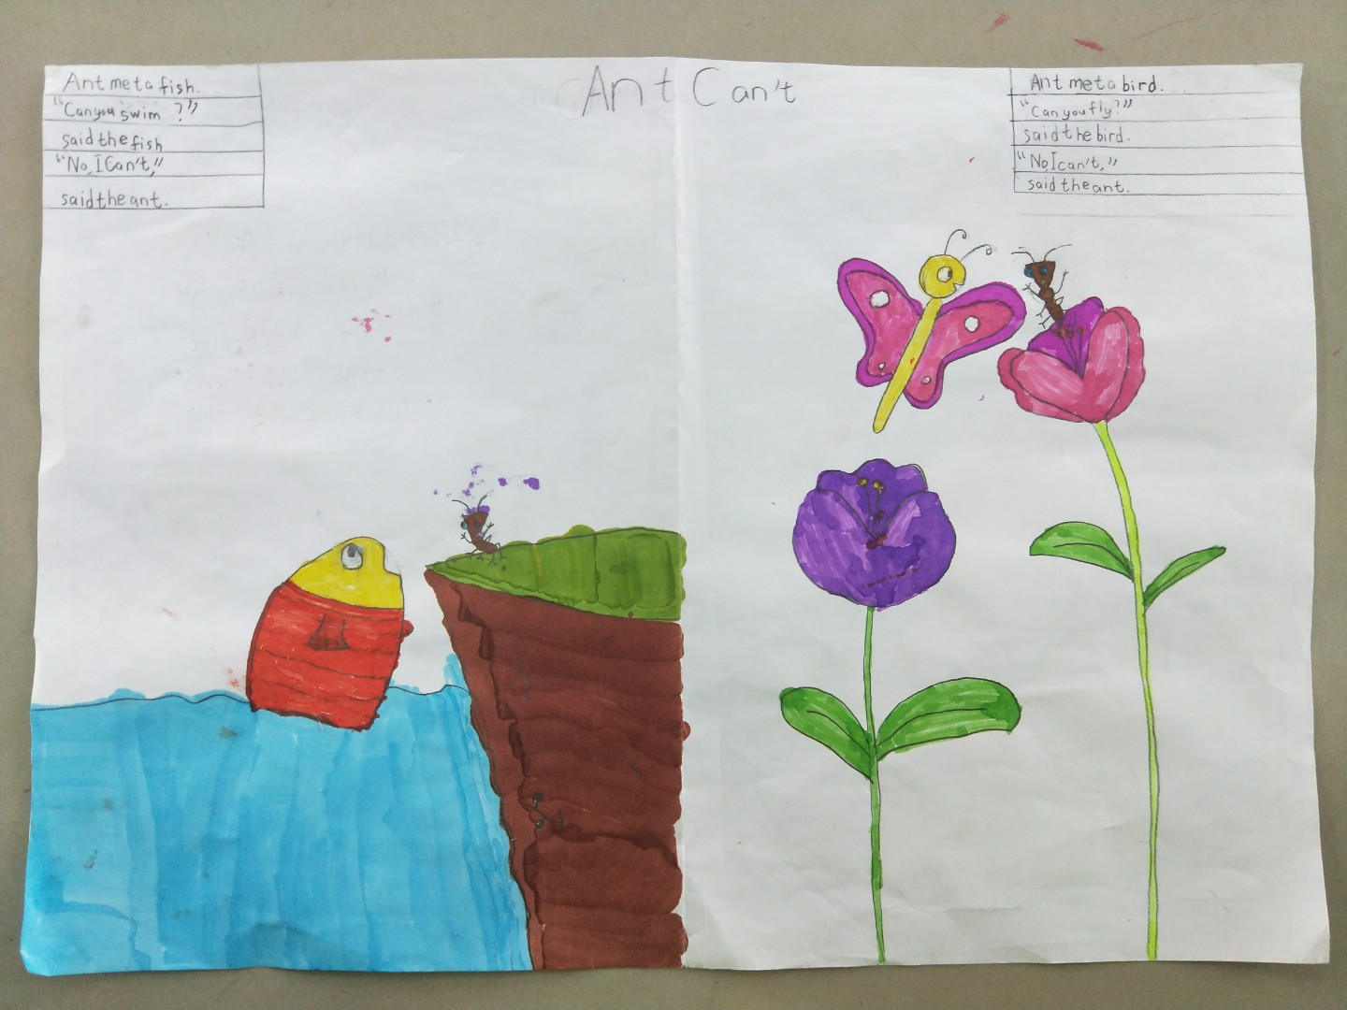

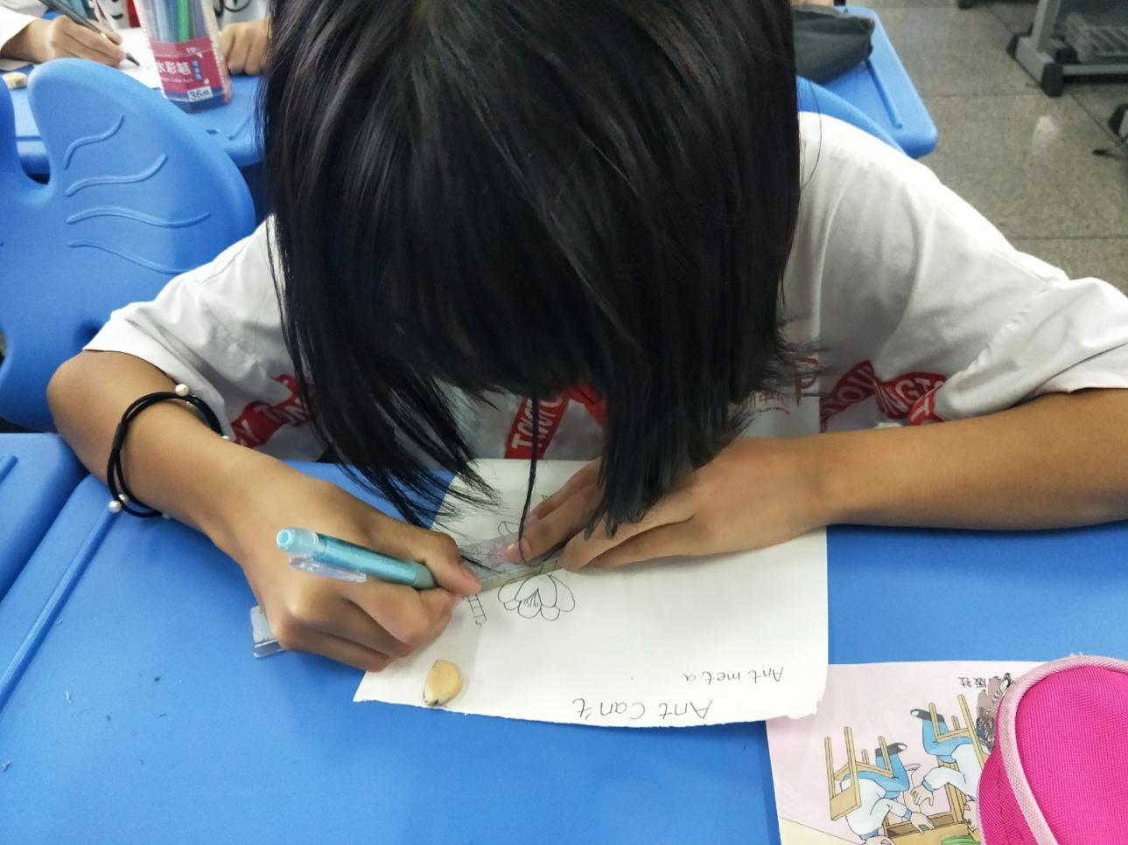

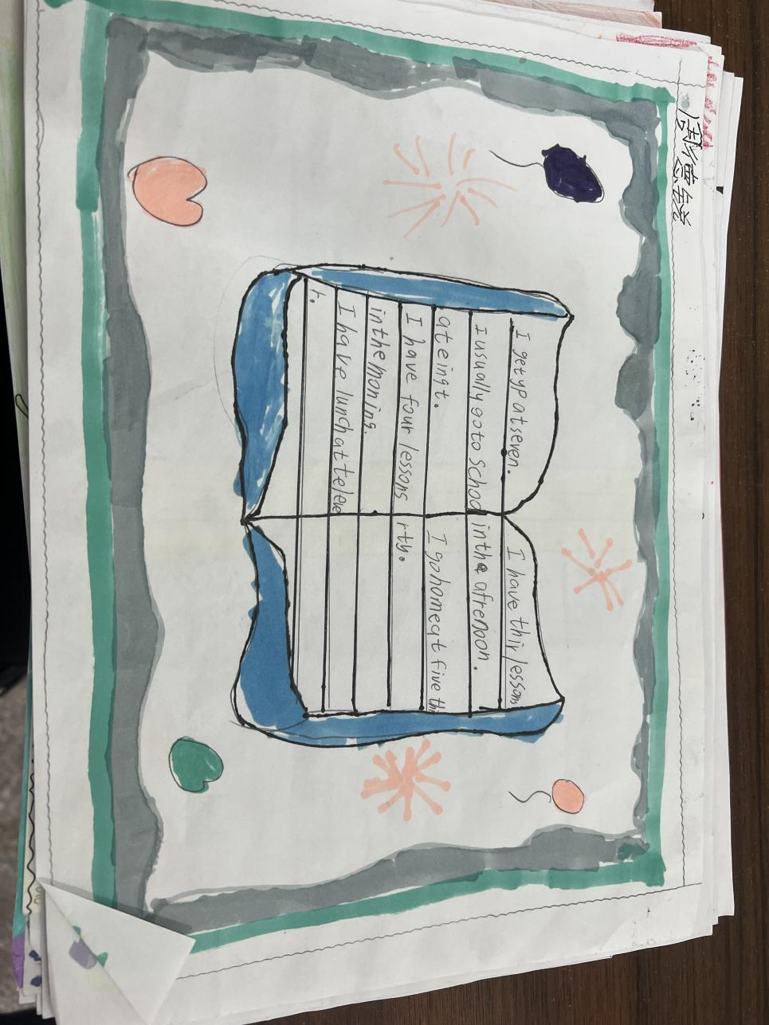

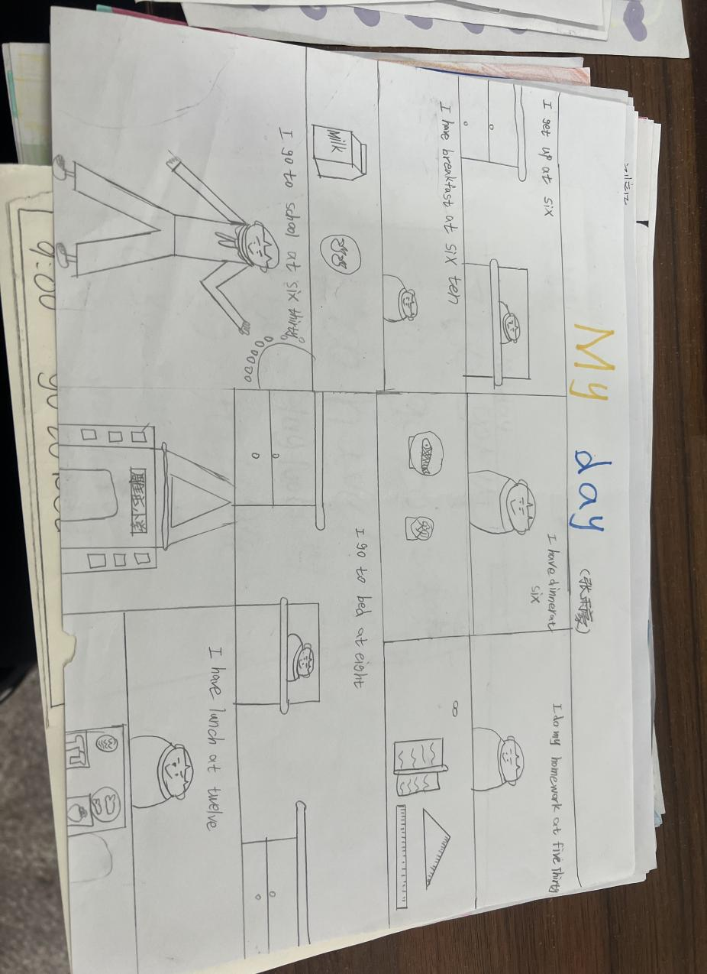

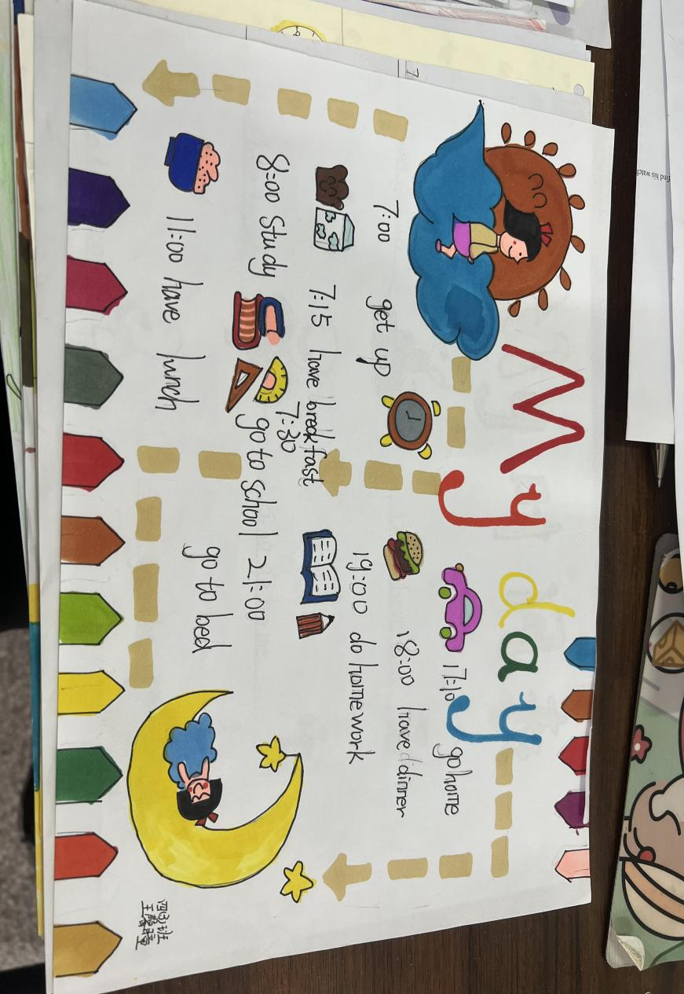

请同时将电子稿上传至“学生成长——校本课程工作”栏目
雕庄中心小学 2022-2023 学年第 二 学期
绘声绘色 校本课程总结

教师： 薛珂
四年级学生在英语绘本社团上，精读了七本原汁原味的英语绘本，会表演绘本上的内容，并进行自编自创，和进行绘本的制作，进步很大。一个学期下来，学生越来越喜欢绘本课，听的时候安安静静，听完后又有一部分学生能比较完整地复述绘本故事，很令人惊奇。他们面带着笑容离开课堂，又在课余生活中寻找其他有趣的绘本，这就是英语绘本的魅力所在吧。
在绘本教学中，大部分学生时间都是教师带领孩子阅读绘本，通过有效的提问，积极的引导学生对绘本的理解。但是如果单一的说教，就会显得课堂气氛比较沉闷，老师在课堂上注入一点角色的表演，会使孩子们的积极性更高一些，课堂气氛更活跃一些。因而，在形式的设计上，教师还需要再开动脑经，多学习别人比较成功的做法。
好中差的学生在英语绘本社团都有不同程度地提高，比如差生知道什么是英语绘本了，中等生扩大了英语词汇量，好生甚至自己能制作自己的英语绘本了，而且还在班级展示，得到了同学和老师的赞美。英语绘本带给学生的进步很无限的！

优秀社团成员名单：合计 6 人

序号 | 班级 | 姓名 | 简 评
1、 | 四3 | 王馨瞳 | 上课听讲认真，制作绘本精美。
2、 | 四3 | 刘婷瑄 | 表演绘本精彩，评价角色精辟。
3、 | 四3 | 邵刘淳 | 上课听讲认真，完成任务高效
4、 | 四3 | 毛子涵 | 朗读绘本大声，感染社员投入。
5、 | 四3 | 徐慧杰 | 关心同学，积极参与各种活动
6、 | 四3 | 吴杨皓轩 | 诚实热情，尊重师长
优秀校本课程学员人数不超过总人数的30%，期末由指导教师在优秀成员学生护照上评定盖章。
请同时将电子稿上传至“学生成长——校本课程工作”栏目。

